Хурал представителей  с. Чал-Кежиг  Чеди-Хольского кожууна  Республики Тыва | 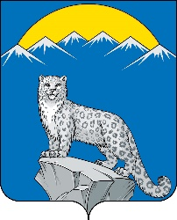 | Тыва Республиканын  Чеди-Хол кожууннун  Чал-Кежиг сумузунун  Толээлекчилер Хуралы
========================================================
ШИИТПИР
РЕШЕНИЕ

с. Чал-Кежиг от «17» января 2024 г. № 1-а

«О внесении изменений в Устав сельского поселения сумона Чал-Кежиг
Чеди-Хольского кожууна Республики Тыва»

В целях приведения Устава сельского поселения сумона Чал-Кежиг Чеди-Хольского кожууна Республики Тыва в соответствие федеральному законодательству Хурал представителей сельского поселения сумона Чал-Кежиг Чеди-Хольского кожууна Республики Тыва, решил:

Статья 1. Внести в Устав сельского поселения сумона Чал-Кежиг Чеди-Хольского кожууна Республики Тыва следующие изменения:

1. В пункте 10 части 1 статьи 6 слова «федеральными законами» заменить словами «настоящим Федеральным законом» от 06.10.2003 № 131-ФЗ «Об общих принципах организации местного самоуправления в Российской Федерации»;

Статья 2.

Настоящее решение вступает в силу после государственной регистрации и официального опубликования (обнародования) на территории сельского поселения сумона Чал-Кежиг Чеди-Хольского кожууна Республики Тыва.

Глава - Председатель Хурала Представителей
сельского поселения сумона
Чал-Кежиг Чеди-Хольского кожууна Базыр-Сады А.Ч.

